**Позновательное развитие.**

Тема:Закрепление названия домашних животных и их детёнышей,где они живут,чем питаются.

Все животные живут в доме-они домашние животные, живут рядом с человеком, приносят пользу, могут жить в городе-городские животные,а могут жить в деревне или на ферме- это сельские животные

На ферме живут-корова, свиньи, козы, овцы

(рассматривание дидактических картинок, ответы на вопросы, загадки, повторение)

Кто из четвероногих самый верный друг? Конечно собака! Эти домашние животные настоящие помощники – охраняют границы, пасут стада, работают спасателями, помогают слепым. «Ав-ав»- сторожевой пес сидит на цепи, охраняет дом. «Тяф – тяф» - это тявкает щенок. Он проголодался и прибежал к собачке маме.«На, грызи косточку»

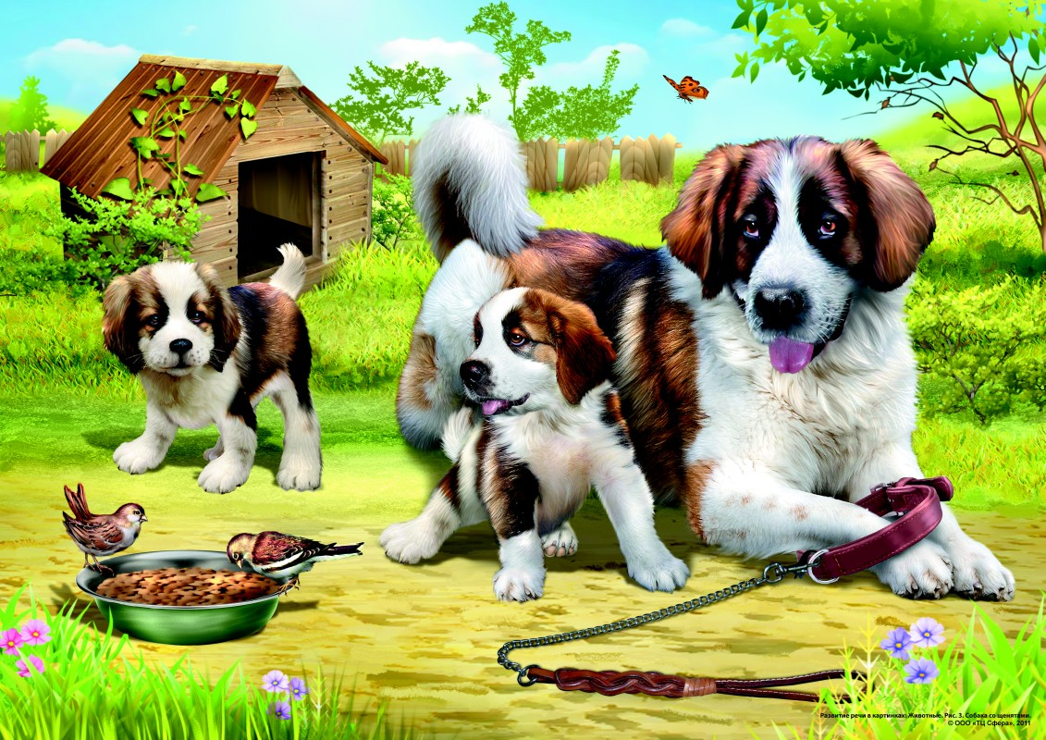

Видишь,какие у коровы рога. А у теленка нет рожек, они еще не выросли. «Му-му» -мычит коровушка. Она пощиплет траотные дружелюбны и любопытны, очень сообразительны, они даже могут выступать в цирке

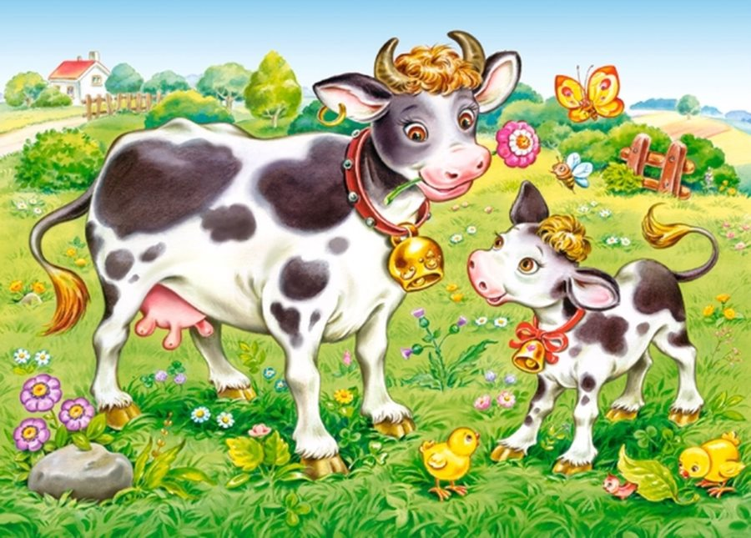

Доскажи словечко

Свинья лакомиться….

У коровы хвост с кисточкой, а у свиньи…

Кошка любит умываться, а свинья…

У пушистой кошки на лапках – коготки- царапки. Что бы защищаться от врагов. Лазать по деревьям, ловить мышей, «Мяу» - мяукает кошка. Нужно напоить ее молоком. Как киска пьет из блюдца? Она лакает языком. Кошка и котенок живут в доме, любят тепло и уют.За ними надо ухаживать: ласково гладить, кормить и поить. Когда котенок сыт и доволен,он громко мурлычет: «Мур-мур»



Доскажи словечко

Кошка любит лакать ….

Собака лает, а кошка….

Кошка ловко ловит….

У каждого животного есть детеныши

(видео материал на звукопо

дражание)-

4. Заключительная часть

Развитие зрительно-двигательной координации

Мы с вами немного засиделись, сделаем зарядку. Знаешь, что делают из молока? Сыр,сметану, творог, йогурт, и даже мороженое

Доскажи словечко

Корова жует …

Курочка кудахчет,а корова ….

Корова живет в …

В траве пасутся козы, жуют листья кустов, заглядывают в огород, ищут капусту, морковку, репу

«Ме-ме» -коза зовет козленка хочет напоить его молоком. Молоко у козы вкусное и полезное - из него делают масло, сыр, и творог.

Шерсть у козы мягкая, пушистая – из нее прядут нитки и вяжут зимние вещи

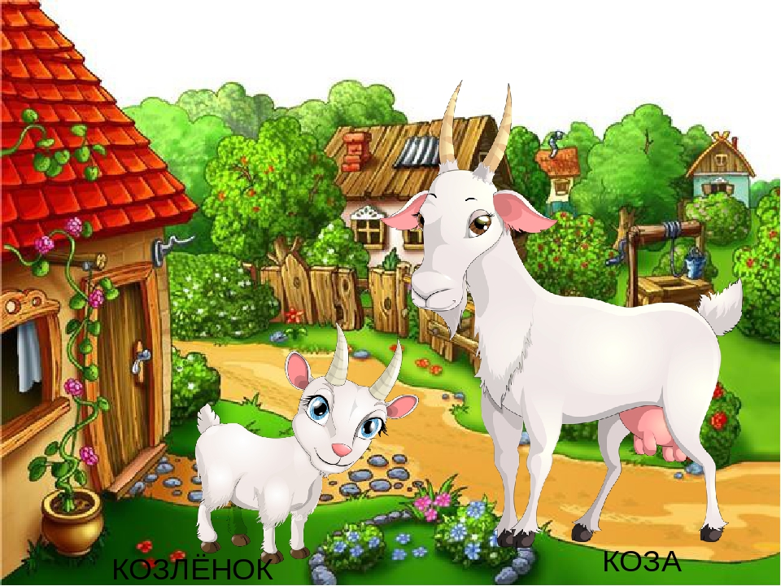

«Хрю-хрю» - свинка любуется своим поросенком. Какой он хорошенький! Кожа розовая. Глазки маленькие. Нос пяточком, хвост крючком, четыре ножки с копытцами. Свинка есть овощи, фрукты, траву, желуди, любит лакомиться кашей, которую сварит заботливый хозяин.

